Cluster de tipo de plumones

2022-07-02

## Descripción de los datos

summary(dataPlumones)

## Volumen de producción Ratio de ganancia  
## Min. : 2450 Min. :0.1100   
## 1st Qu.: 7335 1st Qu.:0.1250   
## Median :14588 Median :0.1500   
## Mean :15395 Mean :0.1655   
## 3rd Qu.:21663 3rd Qu.:0.2050   
## Max. :36300 Max. :0.2500

Se puede observar que las variable volumen de producción y ratio de ganancia son medidos de forma distinta, esto puede conllevar errores al calcular las distancias, para evitar esto, vamos a estandarizar las variables.

## Estandarización de las variables

df <-   
 scale(dataPlumones)

## Calculo de matrix de distancias

dist.eucl <-   
 dist(  
 x = df,  
 method = "euclidean")

## Visualización de la matriz de distancias

fviz_dist(dist.eucl)

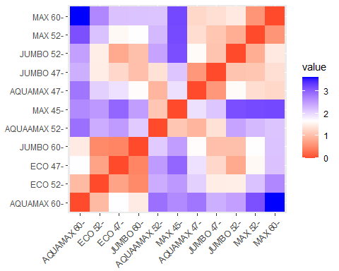

Se puede evidenciar, que se podrían formar entre 2 a 3 clusters (grupos).

## Número optimo de clusters

fviz_nbclust(df, kmeans, method = "wss")

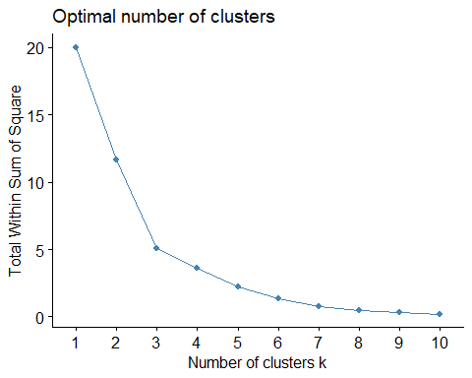

Tal como se podía observar en la gráfica de las distancias, tras el método del codo, observamos que podemos formar 3 clusters o grupos.

## Formación de los clusters

set.seed(123)  
  
km.res <-   
 kmeans(  
 x = df,   
 centers = 3,   
 nstart = 25)

## Gráfico de los clusters

fviz_cluster(  
 object = km.res,   
 data = df,  
 palette = c("#2E9FDF", "#00AFBB", "#E7B800"),  
 ellipse.type = "euclid", # Concentration ellipse  
 star.plot = TRUE, # Add segments from centroids to items  
 repel = TRUE, # Avoid label overplotting (slow)  
 ggtheme = theme_minimal())

## Too few points to calculate an ellipse

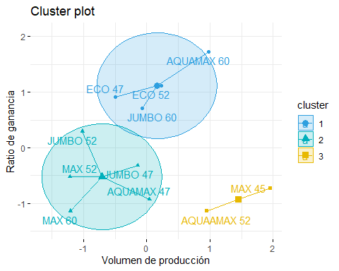 ## Caracterización de los clusters

* **Cluster 1**: Es el cluster formado por los tipos de plumones, ECO 47, ECO 52, JUMBO 60 y AQUAMAX 60, este cluster esta influenciado, solo por el ratio de ganancia.
* **Cluster 2**: Es el cluster formado por los tipos de plumones, MAX 52, MAX 60, JUMBO 52, JUMBO 47 y AQUAMAX 47, este cluster esta influenciado, tanto por el volumen de la producción y el ratio de ganancia.
* **Cluster 3**: Es el cluster formado por los tipos de plumones, MAX 45 y AQUAMAX 52, este cluster esta influenciado, solo por el volumen de producción.